BC Bike Race 2015

Was hat man als Biker für Zeile im Leben? Einmal ein Rennen gewinnen → erledigt. Die Alpen überqueren → erledigt. An einem 24h Rennen Teilnehmen → erledigt. Was bleibt also noch übrig? Ein Etappenrennen am anderen Ende der Welt!
So saß ich Mitte Juni im Flieger und hatte mein Bike im Gepäck. Mein Ziel: Das BC Bike Race in Vancouver, British Columbia. Um mich besser zu akklimatisieren und an die Zeitverschiebung zu gewöhnen, reiste ich schon zwei Wochen vorher an. Gestartet wurde in San Francisco und mit dem Auto ging es die Westküste hoch Richtung Vancouver. Zwischendurch schwang ich mich auf´s Bike und erkundete die wundervollen Landschaften in den Redwoods und im Mount Rainier Nationalpark. Die Form stimmte einigermaßen und ich die Spannung und Vorfreude stieg mit jeder Meile Richtung Norden.
Nach acht Tagen reisen und drei Tagen Sightseeing in Vancouver war dann endlich der Tag X gekommen:

Day Zero: North Vancouver
Zügig wurden die Registrierungsunterlagen besorgt, das Race Bag für die Woche gepackt und das Fahrrad bei der technischen Abnahme vorgestellt.
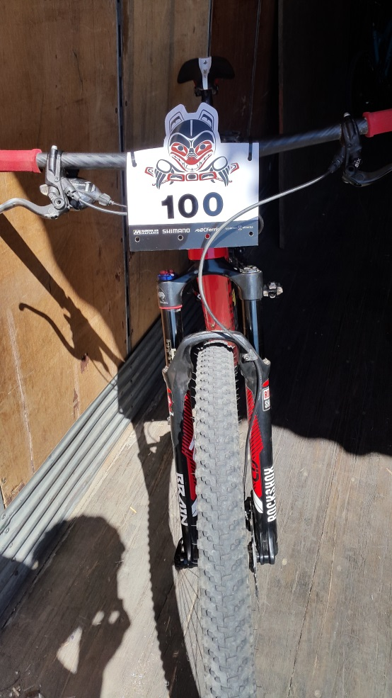
Erste Überraschung: Anscheinend habe ich wohl 10 – 50 mm Federweg zu wenig eingepackt. So steht mein Specialized Epic mit 100/100mm Federweg ähnlich verloren neben den ganzen All Mountain und Enduro Bikes, mit bis zu 170mm Federweg, wie die sieben mutigen Hardtail-Piloten (bei einem Teilnehmerfeld von 622 Fahrern). Zügig wurden die Räder in LKW und die Fahrer in Schulbusse gepackt und so ging es dann zum Fähranleger in der Horseshoe Bay. Kurzes Gruppenfoto und rauf auf´s Schiff Richtung Cumberland auf Vancouver Island.
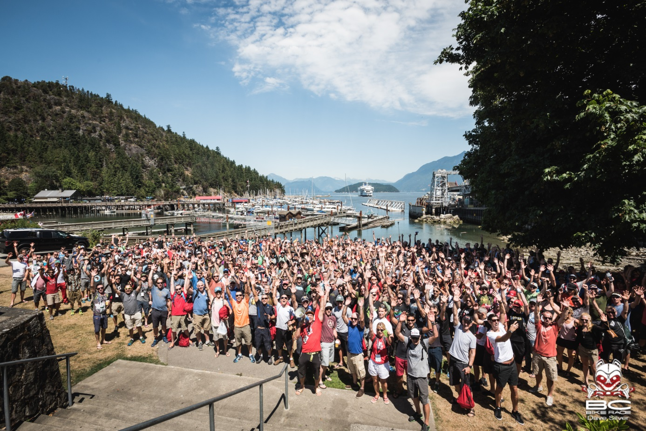
Hier war schon das Base Camp vorbereitet und die Zelte bezugsfertig. Abgesehen von der vorherrschenden Hitze hatten die Zelte genug Platz für zwei Fahrer samt Gepäck. Ein Zeltpartner für die Woche war schnell gefunden. Zu dieser Zeit erinnerte das Camp mehr an ein Ferienlager. Trotzdem ging es früh in den Schlafsack, da ja am nächsten Tag endlich das Rennen startet. Was wird mich wohl erwarten?

Day One: Cumberland (48km, 1163hm, 17 Trails)
Pünktlich um 6:00h weckte uns der später immer beliebter werdende Gummihahn mit seinem Gekrächze. Raus aus dem Schlafsack, rein in die Radsachen, auf zum Frühstück, Zähneputzen und ab in den Startbereich. Da es keine festen Startblöcke gab, sollte man sich entsprechend seiner eigenen Einschätzung eingruppieren. Ich wählte den dritten Startblock von Sieben. Gutes Mittelfeld mit einer anvisierten Fahrzeit von 3,5h. Schneller kann man ja immer werden, dachte ich mir. Nach kurzer Ansprache und dem „Biker Unser“ wurde pünktlich um 9:00h bei muckeligen 35°C gestartet.
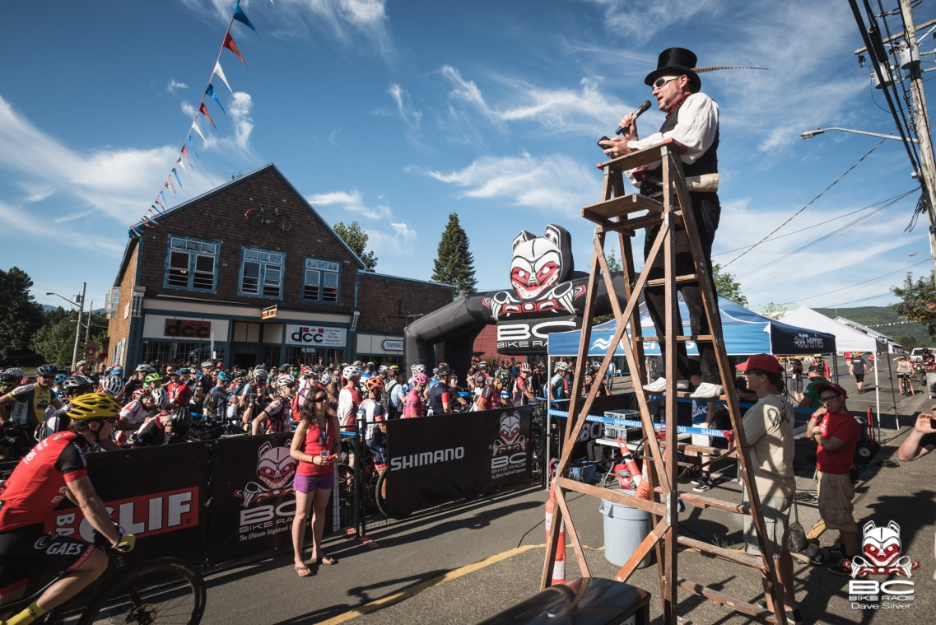
Wie ich schon im Vorfeld erfahren hatte, wurden die ersten 12km auf einer breiten Forststraße (hier Fire Road genannt) zurückgelegt. Dies war auch das mit weitem Abstand längste Schotterstück der gesamten Woche. So suchte ich mir mein Tempo und fuhr in einer kleinen Gruppe schon nach wenigen Kilometern auf die nächste Startgruppe auf. Bergauf lief es schon mal. Wenn das so weiter geht, dann wird die Endzeit um die zwei Stunden, dachte ich mir. Doch dann ging es in den ersten Trail. Zuerst noch relativ flüssig, verblockte sich der Weg immer mehr. Wurzel reihte sich an Wurzel, gefolgt von einem Stein, usw.. Als ich dann um eine Ecke bog, kam auf schon die erste North Shore Brücke. Auf zwei Baumstämmen wurden einfach etwa 20cm Bretter genagelt. Kein Geländer, kein Fangzaun, und nebenan geht es vier Meter in die Tiefe. Augen zu und durch war das Motto und das klappte ganz gut. Und so reihte sich Trail an Trail, Brücke an Brücke und Wurzel an Wurzel. Ob rauf, ob runter oder einfach in der Ebene. Die Durchschnittsgeschwindigkeit fiel unaufhaltsam.
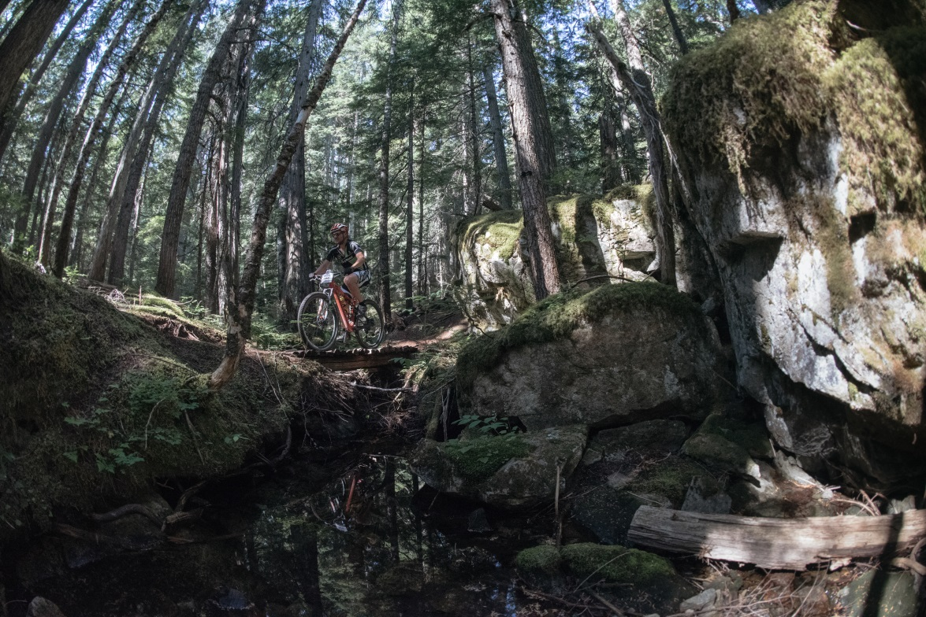
Nach etwa 3,5h und vollkommen ausgepowert erreichte ich das Ziel. Aber immerhin wurde ich in den zweiten Startblock eingeteilt. Wenn das so weiter geht, kann es ja heiter werden.
Direkt nach dem Zieleinlauf hieß es dann Umziehen und zur Fähre zum zweiten Etappenort Powell River. Auf der Fähre wurde erst einmal von allen Teilnehmern das Bordrestaurant geplündert und so erreichten alle erschöpft aber schon wieder ganz gut gesättigt das Base Camp direkt am Meer. Ich konnte mir ein Zelt nah am Wasser ergattern und genoss so den Abend.
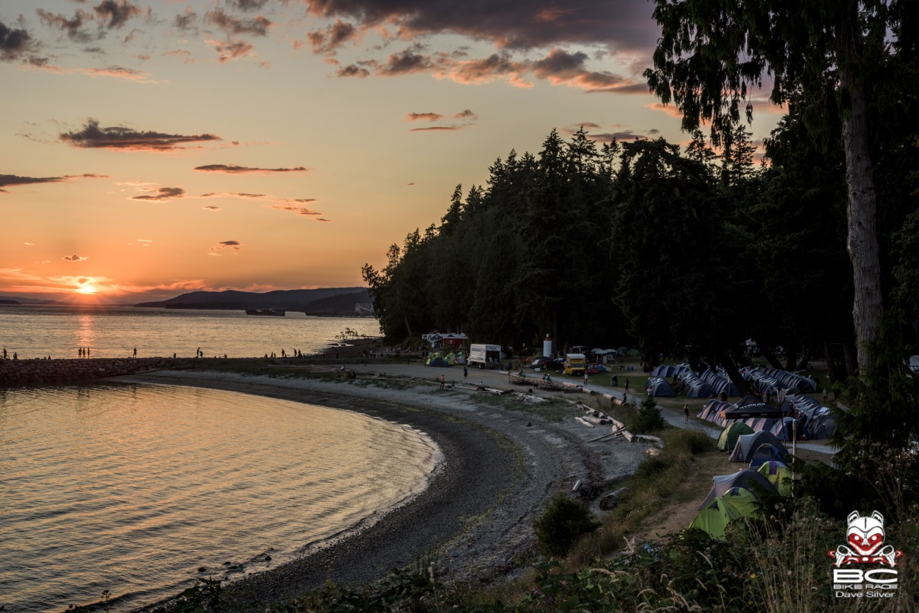
Patz 151: 3:32h
Day Two: Powell River (52km, 1094hm, 18 Trails)
Nach dem rumpligen Trail Debüt am ersten Tag hoffte ich auf flowigere Trails an Tag zwei. Und meine Wünsche wurden erhört. Nach kurzer Einrollphase entlang des Meeres ging in eine nie enden wollende Achterbahn von kleinen Anstiegen und Abfahrten. Das Grinsen im Gesicht konnte man nicht vermeiden. Als dann noch in einem Bergauf Trail Hulla Tänzerinnen die Fahrer anfeuerten und von der Tiki Bar Getränke gereicht wurden, war die Stimmung im Fahrerfeld großartig. Man feuerte sich gegenseitig an und hatte immer einen netten Spruch parat, egal ob man überholte oder überholt wird.
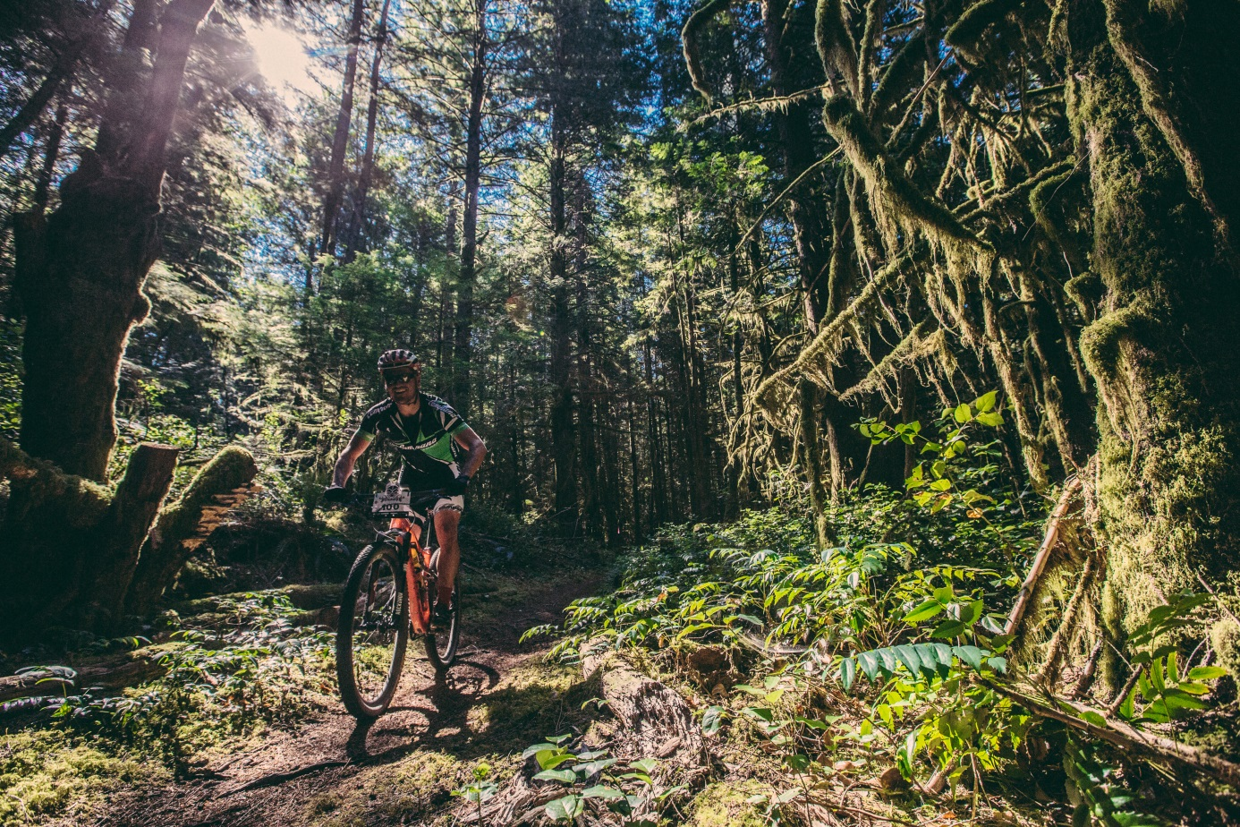
Da es auch an diesem Tag sehr heiß war, beschlossen ungefähr 80% der Fahrer nach dem Zieleinlauf ein Bad im Pazifik zu nehmen. Auf diese Weise erfrischt ging es dann zum Abendessen in der örtlichen Hockeyhalle und anschließend zurück ins Camp.
Platz 106: 2:53h
Day Three: Earl´s Cove to Sechelt (59km, 1597hm, 15 Trails)
Wieder hieß es früh aufstehen, da heute der Transfer vor der Etappe stattfand. Um zum Start der dritten Etappe zu gelangen musste wieder übergesetzt werden. Hierzu gab es drei Möglichkeiten. Wer Losglück hatte, wurde mit einem Wasserflugzeug zum Start gebracht. Eine zweite Gruppe, in der ich war, wurde mit Speedbooten befördert und der Rest kam mit der regulären Fähre. Die Überfahrt war schon ein Erlebnis an sich.
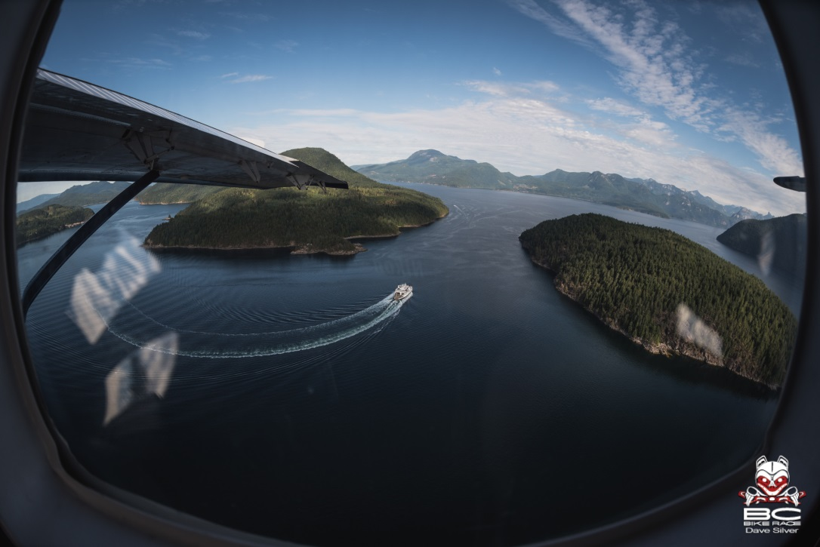
Der Start der Etappe erfolgte direkt vom Fährterminal und galt unter den erfahrenen Teilnehmern als die Horroretappe schlechthin. Das anhaltend heiße Wetter tat sein Übriges. Aufgrund dieser Warnungen ließ ich es langsamer angehen und versuchte Körner zu sparen. Doch die 20km glichen eine Achterbahn mit kurzen, steilen Anstiegen und Abfahrten, die einem konditionell und fahrtechnisch alles abverlangten. Zudem war der Weg relativ stark der Sonne ausgesetzt, so dass man richtig gebraten wurden.
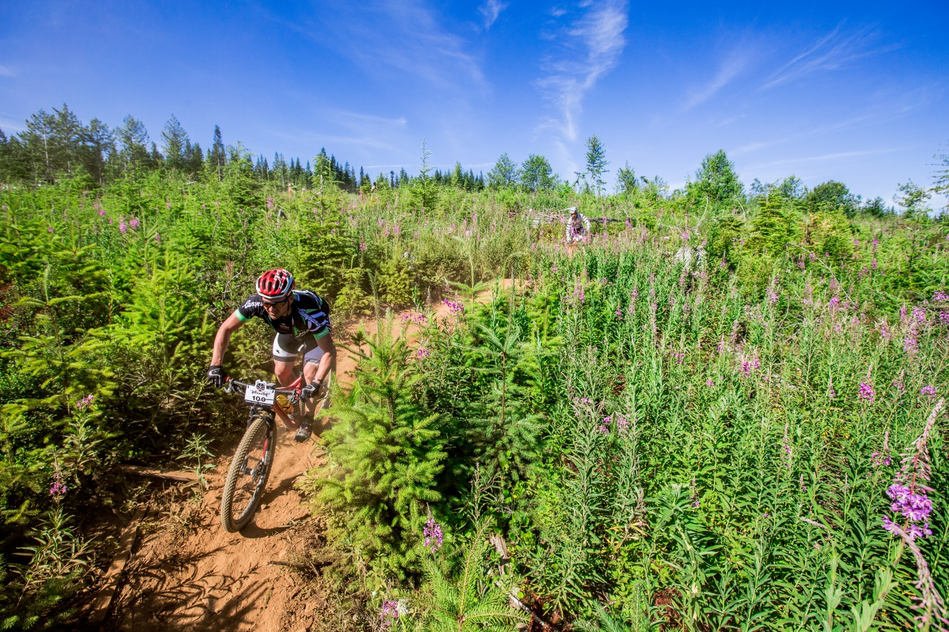
Ich fand jedoch im weiteren Verlauf gut meinen Rhythmus und die Trails an der Sunshine Coast waren wieder herausragend. In den Abfahrten machte sich jedoch der fehlende Federweg bemerkbar. Während ich mit jeder Wurzel kämpfen musste ratterten die Langhüber nur so über den Wurzelteppich. Die verlorene Zeit musste ich halt im Anstieg wieder wettmachen. Auch Sechelt hatte ein sehr schönes Lager in unmittelbarer Nähe zum Meer. Den Abendlichen Ablauf brachte man schon routiniert hinter sich.
Platz 139: 3:57h

Day Four: Sechelt to Langdale (50km, 1630hm, 15 Trails)
Tag 4: Canada Day. Zur Feier des Tages gab es die Nationalhymne und Sasquatch spielte ein Ständchen auf der E-Gitarre.
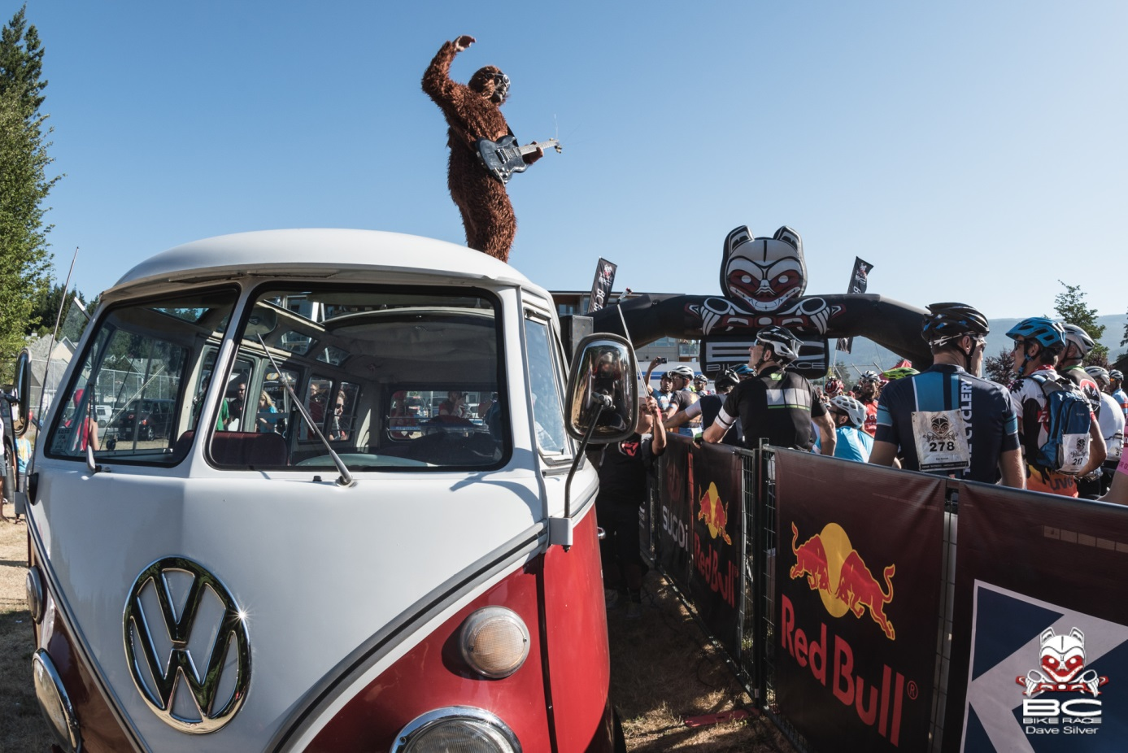
Auch heute reihte sich wieder ein Trail an den anderen, so dass man froh war, auf den kurzen Schotterstücken kurz Luft zu holen und sich zu verpflegen. Denn: Hand vom Lenker nehmen im Trail, keine Chance!!
Ich versuche mich echt an einzelne besonders schöne Trails zu erinnern, was jedoch aufgrund der unglaublichen Menge kaum möglich ist. Aber das Highlight dieses Tages war definitiv der Bikepark mit meterhohen Anliegern und Bumps. Man verfällt teilweise in einen Rausch. Und ehe man sich versieht, spukt einen der Trail 200m vorm Ziel aus und der nächste Tag ist rum.
Praktischer Weise lag das Ziel heute direkt im Fährterminal, so dass die Wege kurz waren. Es machte sich etwas Unruhe unter den Teilnehmern breit, denn am nächsten Tag sollte das Highlight des Rennen warten: Die North Shore Trails in Vancouver! An diese Trails werde ich mich auch noch lange erinnern…
Platz 133: 3:51h

Day Five: North Vancouver (39km, 1524hm, 21 Trails)
Die North Shore Trails sind legendär. Jeder Mountainbiker, der was auf sich hält, sollte sich einmal im Leben mit einem Downhiller die Hänge nördlich von Vancouver runterstürzen. Und wir machen das im Marathon Outfit. Zwar sind an diesem Tag nur 39km zurückzulegen, aber die 1524hm sind schon eine Ansage. Entsprechend steil geht´s auch den Berg hinauf, teilweise über Treppen, ehe dann die legendären Trails folgen: King of the shore, High School, Forever After, Expresso!
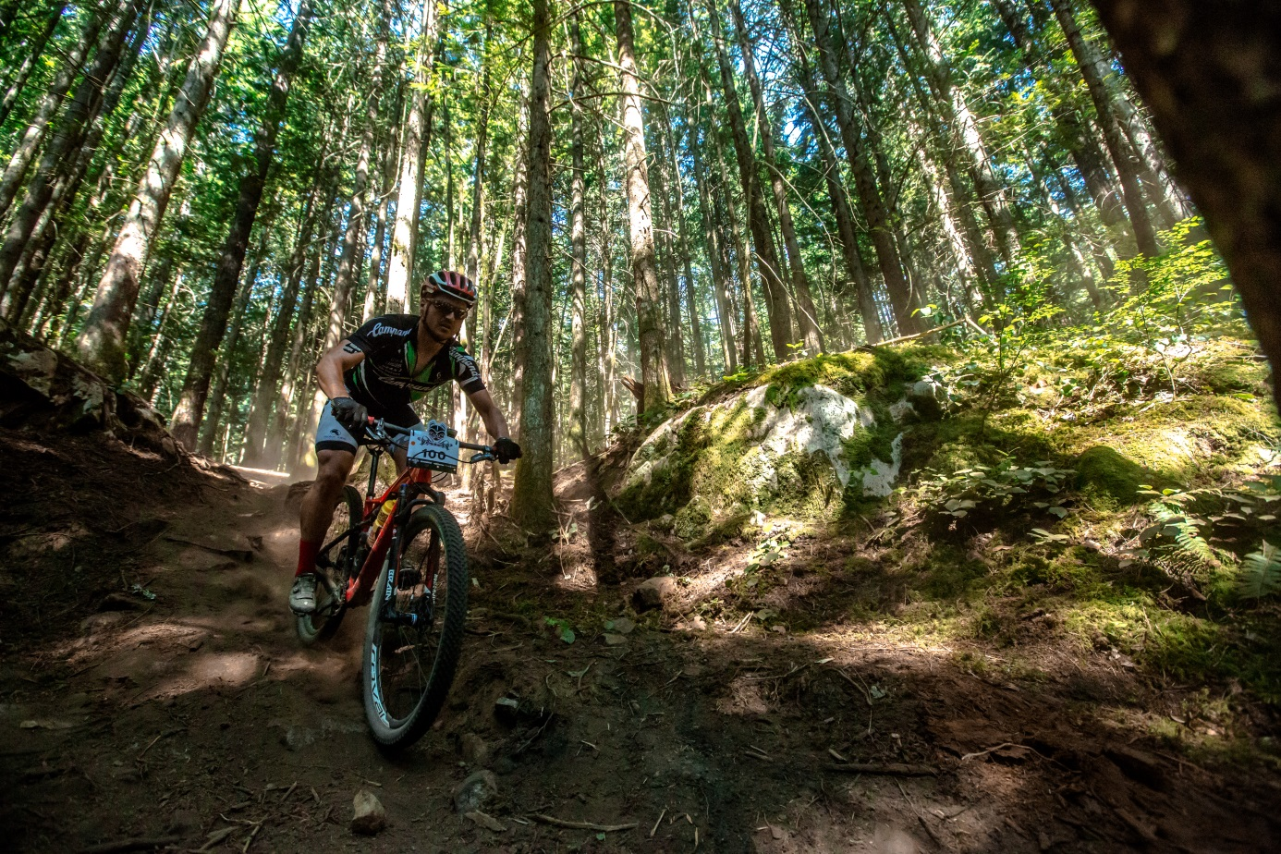
Und in der Abfahrt im Forever After passiert es. In einen Steinfeld bergab mit Stufen versteuer ich mich, mache eine Salto über den Lenker und schlage mit der Schulter auf blanken Fels auf. Ich schleppe mich noch zur nächsten Verpflegungsstelle und werde dort untersucht. Schlüsselbein und Arm sind nicht gebrochen. Mit ein/zwei Aspirin und guten Worten werde ich wieder auf die Reise geschickt. Die anfänglichen Schmerzen verzogen sich und der letzte Anstieg des Tage zum Expresso ist noch einmal voll nach meinem Geschmack. Zuerst ging es steil über einen engen und verblockten Trail bergan, ehe die letzten fünf Kehren auf einer Fireroad bei mäßiger Steigung überwunden werden mussten. Mein Motor lief und voller Elan und Adrenalin schoß ich in den letzten Trail des Tages. Kurz nach der Zielankunft ließen jedoch die Schmerzmittel nach und ich konnte den Arm kaum noch bewegen. Den Transfer nach Squamish brachte ich noch gut hinter mich, aber an Schlafen war in der Nacht nicht zu denken. Ab jetzt hieß es nur noch ankommen.
Platz 171: 2:59h

Day Six: Squamish (53km, 1943hm, 20 Trails)
Bei der morgendlichen Versuchsrunde vorm Frühstück musste ich feststellen, dass ich kaum den Lenker festhalten konnte. Aber jetzt aufgeben? Das kam für mich nicht in Frage. So wurde meine Schulter mit unzähligen Tapes fixiert und es ging ab an die Startlinie. Ich wollte es langsam angehen lassen, da ich ja nur durchfahren wollte. Doch nach einigen Kilometern gewöhnte sich mein Körper anscheinend an den Schmerz und ich konnte bergauf richtig Druck machen. In den Abfahrten schaltete ich dafür noch einmal ein bis zwei Gänge zurück, um die Belastung gering zu halten. Dieses Vorhaben stellte sich aber als sehr schwer heraus, das die Abfahrten an diesem Tag fast ausschließlich super flowig und schnell waren.

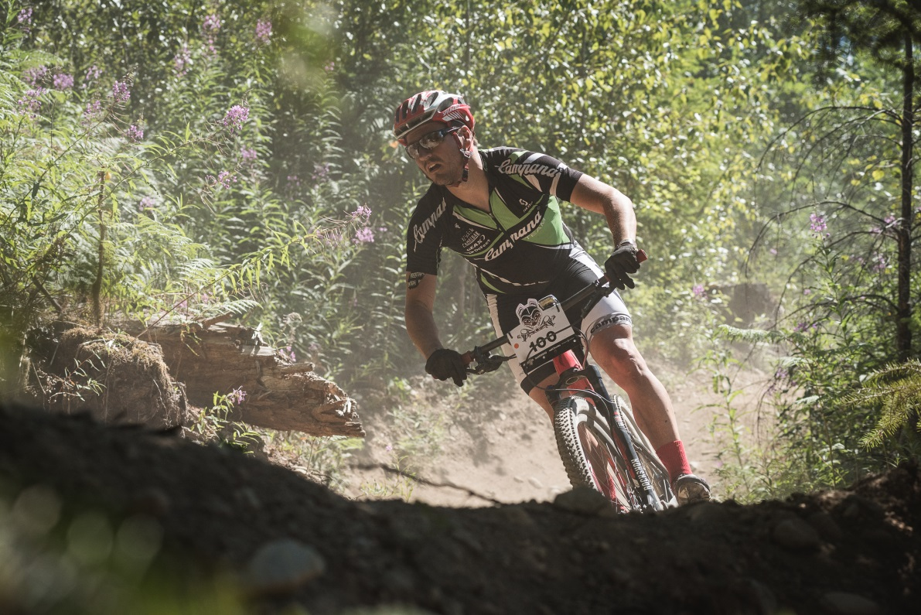
So versuchte ich es weitestgehend zu genießen und erreichte zufrieden dann Ziel. Jetzt standen nur noch 20km vor mir und der berühmten Gürtelschnalle, welche jeder Finisher geschenkt bekommt. Zur Not würde ich sogar die komplette Strecke laufen!
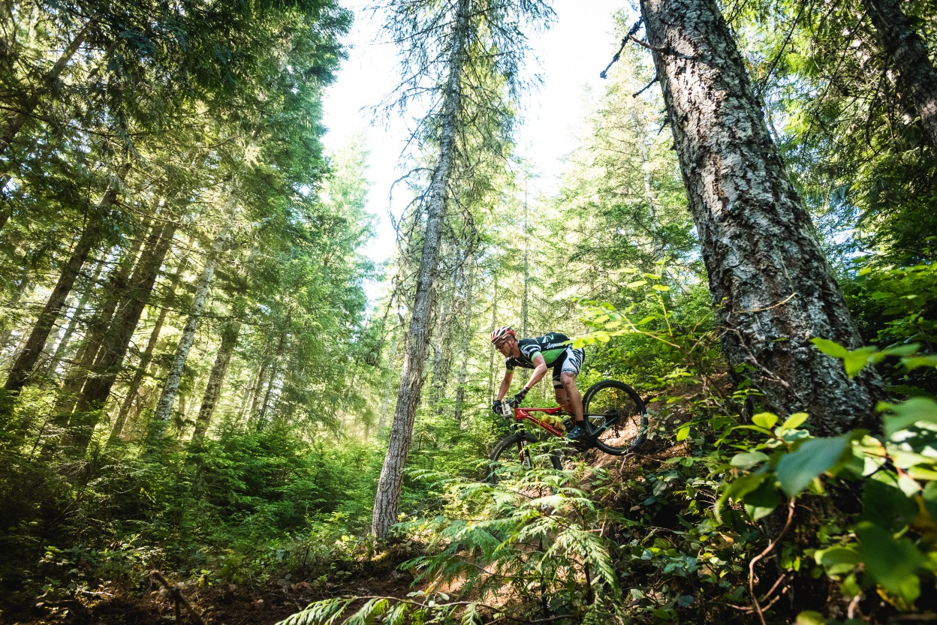
Platz 189: 4:01h
Day Seven: Whistler (21km, 856hm, 16 Trails)
Der letzte Tag. Meine Schulter fühlte sich nicht schlimmer als am Vortag an und so stieg ich optimistisch in den Bus, der uns zum Start am Olympic Plaza bringen sollte. Die ersten drei Kilometer liefen auch ganz gut, doch dann bekam ich im Trail von einer Wurzel einen Schlag auf die Schulter und ich musste erneut vom Rad. Kurzentschlossen trug ich die nächsten zwei Kilometer das Rad über den Trail und versuchte dabei meine Schulter zu entspannen. Die mitfahrenden Sanitäter wollten schon meine Abholung organisieren, aber dann stieg ich wieder auf´s Rad, sobald die groben Wurzeln überwunden waren. Die letzten Kilometer waren zum Glück sehr glatte und ausgefahrene Trails, so dass ich doch relativ unbeschadet und glücklich das Ziel erreicht habe!
Platz 285: 2:08h
„You are now an official BC Singletrack Ninja. With great power comes great responsibility. You are now charged with a purpose, to spread the trail karma and cycling passion that fuels us and now you. Have a great summer, until next time when our singletrack path shall cross!”

Gesamtplatz 147: 23:24h
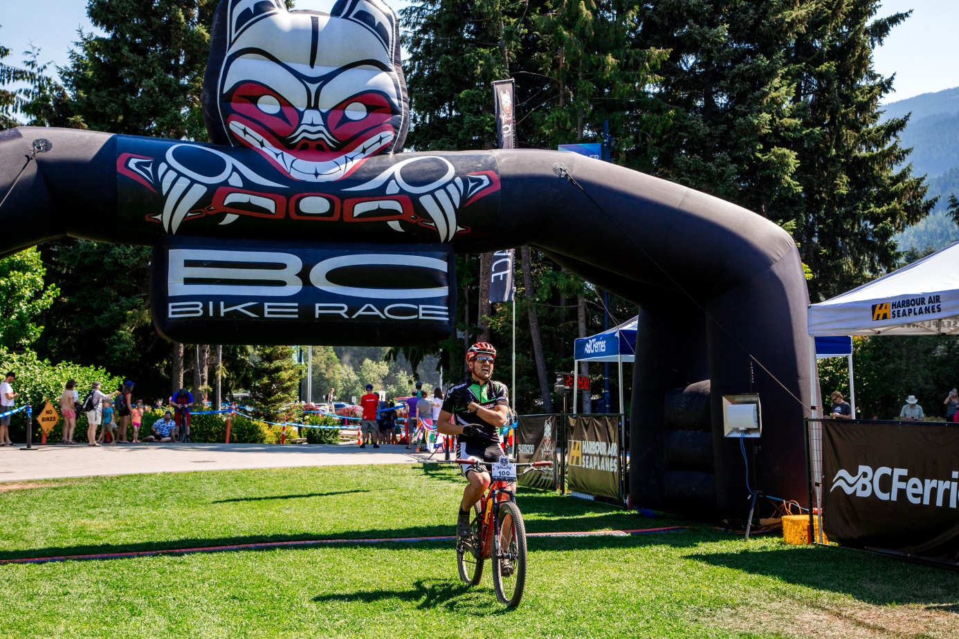
Nach einer unglaublichen Woche mit traumhaften Landschaften, genialen Trails, einer super Stimmung und einer fantastischen Organisation kann ich nur jedem empfehlen, an diesem Rennen teilzunehmen. Es mag vom Höhenprofil nicht schwer erscheinen, jedoch ziehen einem die schiere Anzahl an Trails die Körner aus den Beinen. Zudem liegt der fahrtechnische Anspruch extrem hoch und ist mit nichts zu vergleichen.
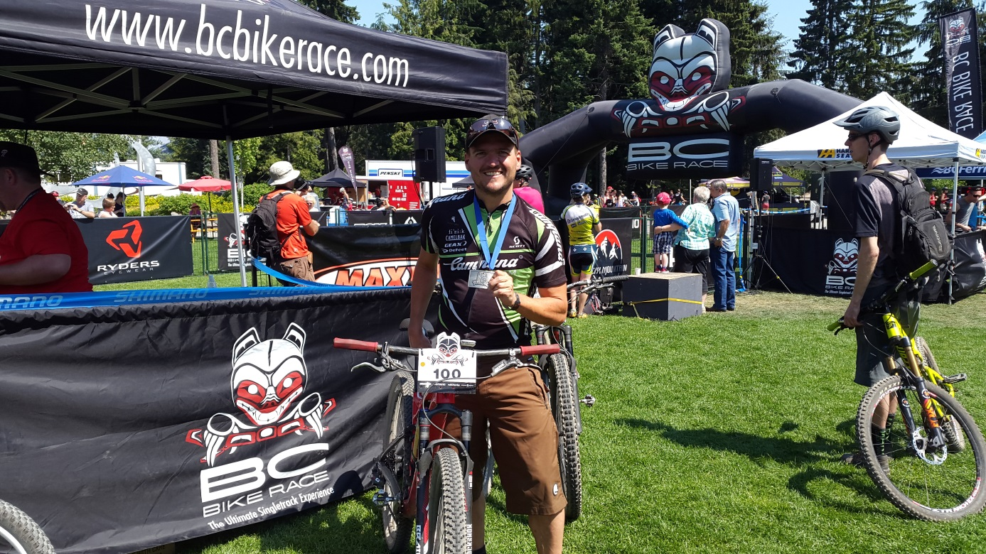
Allerdings sollte man sich bei der Anmeldung sputen. Innerhalb von 24h waren am Dienstag schon wieder 90% der Startplätze vergeben.
Zurück in Deutschland bekam ich auch meine endgültige Diagnose: Splitterbruch des Oberarmknochen im Bereich der Schulter und eine angerissene Sehne! Für mich ist die Saison 2015 gelaufen. Aber das war es Wert!

Gruß Tom

